SEPTEMBER 2019 | EMO Halle 5, Stand A54

Wälzschälen großer Module
Verzahnungen ab Modul 3 ohne spezielle Verzahnungsmaschinen.
Speziell bei Innenverzahnungen bietet Horn mit dem Verfahren bei größeren Modulen den Vorteil einer kurzen Prozesszeit. Für das Wälzschälen größerer Module sind große und steife Fräs-/Drehzentren erforderlich, welche die entsprechende Synchronisation zwischen Werkstück- und Werkzeugspindel ermöglichen. Nach den Erfahrungen mit kleinen Vollhartmetall-Wälzschälwerkzeugen nutzte Horn das gewonnene Know-how, um auch größere Module abzudecken.
Das Werkzeugsystem basiert auf dem Schneidplattentyp S117. Der patentierte Plattensitz des einschneidigen Werkzeugs sorgt für eine präzise Spannung und Positionierung bei einer hohen Steifigkeit des Gesamtsystems mit präzisen Wiederholgenauigkeiten. Die geschliffene Spanleitstufe und die direkte Verschraubung der Schneidplatten ermöglichen eine sehr gute Spanabfuhr aus der Bearbeitungszone. Alle Schneiden sind durch die innere Kühlmittelzufuhr direkt gekühlt.
Horn-Wälzschälwerkzeuge sind auf jeden Anwendungsfall speziell abgestimmt und konstruiert. Jede Anwendung wird von den Horn-Technikern vor der Umsetzung auf die Machbarkeit geprüft und die Werkzeugauslegung sowie die Empfehlungen für den Prozess mit dem Anwender besprochen.
Das Produktportfolio von Horn umfasst ein breites Werkzeugprogramm zur Herstellung von unterschiedlichen Verzahnungsgeometrien von Modul 0,5 bis Modul 30. Ob Verzahnungen an Stirnrädern, Welle-Nabe-Verbindungen, Schneckenwellen, Kegelrädern, Ritzeln oder an kundenspezifischen Profilen, alle diese Zahnprofile lassen sich mit den Werkzeugen zum Fräsen oder Nutstoßen äußerst wirtschaftlich herstellen. Einen weiteren Beweis der Kompetenz beim Verzahnen bietet das Programm Wälzschälen. Das Verfahren ist seit über 100 Jahren bekannt. Eine breitere Anwendung findet es aber erst, seit Bearbeitungszentren und Universalmaschinen mit vollsynchronisierten Spindeln und verfahrensoptimierter Software die Anwendung dieser hochkomplexen Technologie ermöglichen.

2.023 Zeichen inkl. Leerzeichen

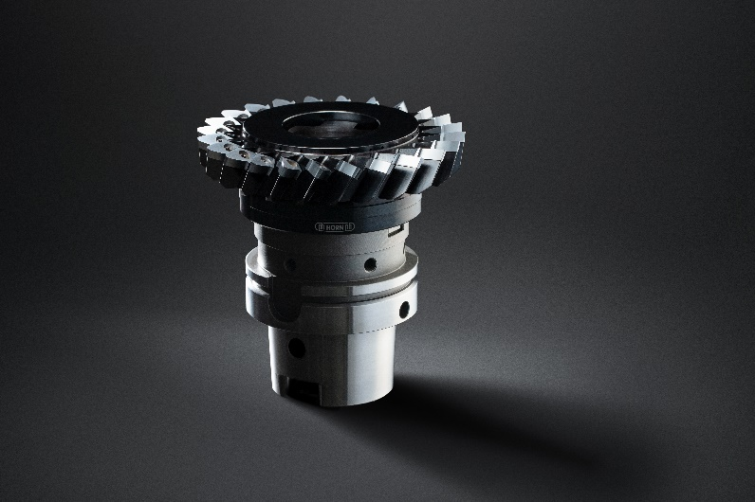
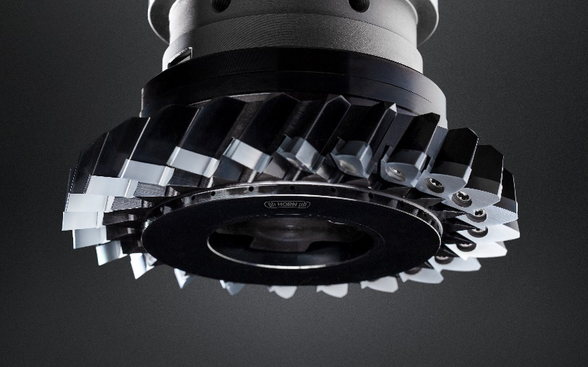
BU: Das Werkzeugsystem, basierend auf dem Schneidplattentyp S117, ermöglicht das Verzahnen ab Modul 3 ohne spezielle Verzahnungsmaschinen.

Quelle: Horn/Sauermann

Zuständig für Rückfragen:
Hartmetall-Werkzeugfabrik Paul Horn GmbH, Christian Thiele
Horn-Straße 1, 72072 Tübingen
Tel.: +49 7071 7004-1820, Fax: +49 7071 72893
Email: christian.thiele@phorn.de, www.phorn.de

